KẾT QUẢ KHẢO SÁT TẠI NỀN TẢNG SỐ QUẢN TRỊ DOANH NGHIỆP MAKE IN VIETNAM
Căn cứ trên những nội dung đã thuyết minh về lý do lựa chọn đối tượng, phạm vi khảo sát các nền tảng số quản trị doanh nghiệp, nhóm nghiên cứu đã tiến hành thực hiện khảo sát đối với 27 doanh nghiệp nền tảng số quản trị doanh nghiệp theo đầu mối cung cấp từ các doanh nghiệp tham gia chương trình SMEdx thu được một số kết quả như sau:
Về Loại hình doanh nghiệp tham gia khảo sát:
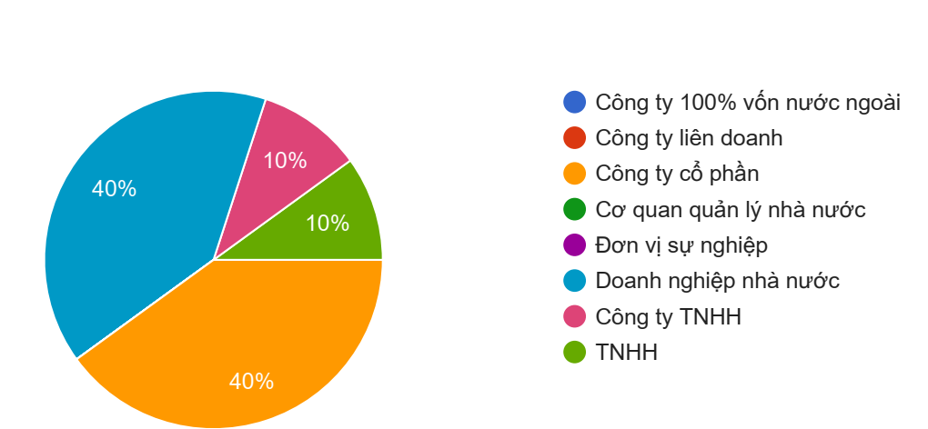
Về thời gian cung cấp sản phẩm cho khách hàng:
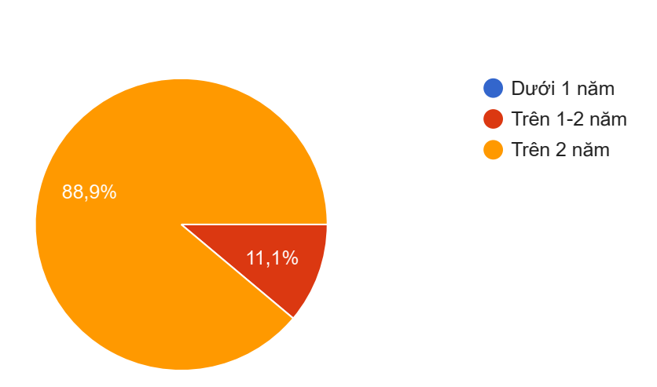
Các sản phẩm tham gia khảo sát 100% đều chứng nhận sở hữu trí tuệ hoặc hợp đồng KHCN hoặc thuyết minh chi tiết sản phẩm được công nhận sản phẩm Make in VietNam.
Một số kết quả khảo sát về các chức năng của nền tảng số trong quản trị doanh nghiệp
Về Hỗ trợ quản trị điều hành doanh nghiệp:
Phần mềm quản lý công việc: các nền tảng khảo sát chiếm 85,7% các nền tảng có chức năng này
Phần mềm quản lý quy trình: 71,4%
Phần mềm ký tài liệu số: 85,7%
Phần mềm quản lý ghi chép và lưu trữ tài liệu: 85,7%
Phần mềm quản lý tài sản của doanh nghiệp: 57,1%
Mạng xã hội doanh nghiệp: 71,4%
Phần mềm quản lý phòng họp: 71,4%
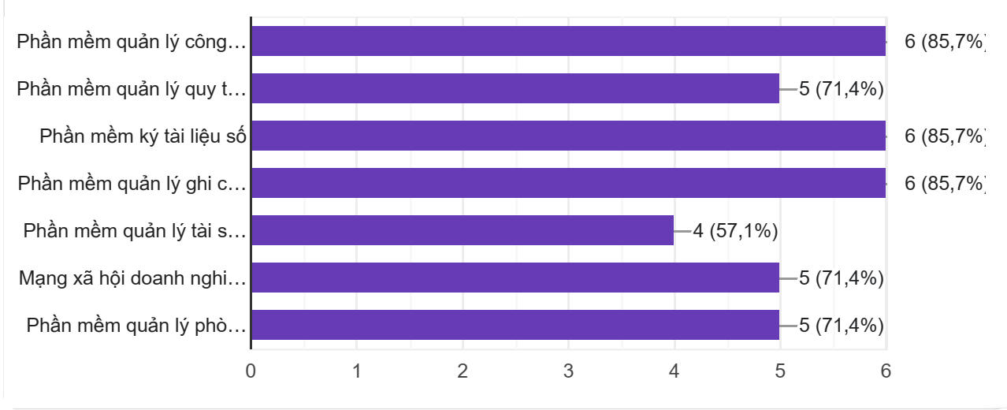

Về Quản trị tài chính kế toán: có 5 nền tảng khảo sát có các chức năng này
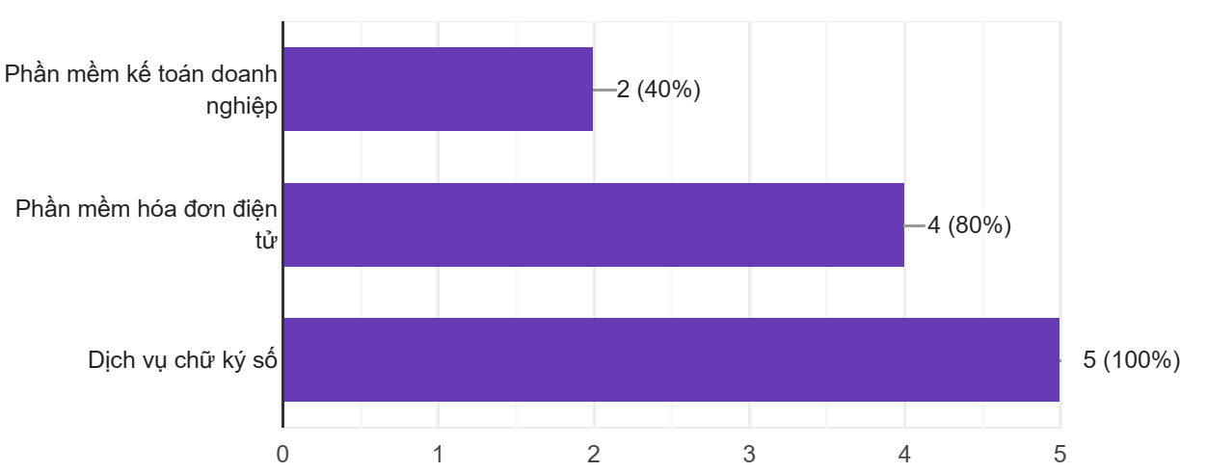

Về Quản trị nhân sự: Tập trung ở một số chức năng như quản lý tuyển dung; thông tin về nhân sự; chấm công và tính lương.
Phần mềm quản lý tuyển dụng: 83,3%
Phần mềm quản lý thông tin nhân sự: 83,3%
Phần mềm quản lý chấm công: 83,3%
Phần mềm quản lý tính lương: 83,3%
Phần mềm bảo hiểm xã hội điện tử: 66,7%
Phần mềm Thuế Thu nhập cá nhân: 66,7%
Phần mềm đánh giá nhân viên: 66,7%
Phần mềm quản lý đào tạo: 66,7%
Phần mềm quản lý mục tiêu (OKR/KPI): 66,7%

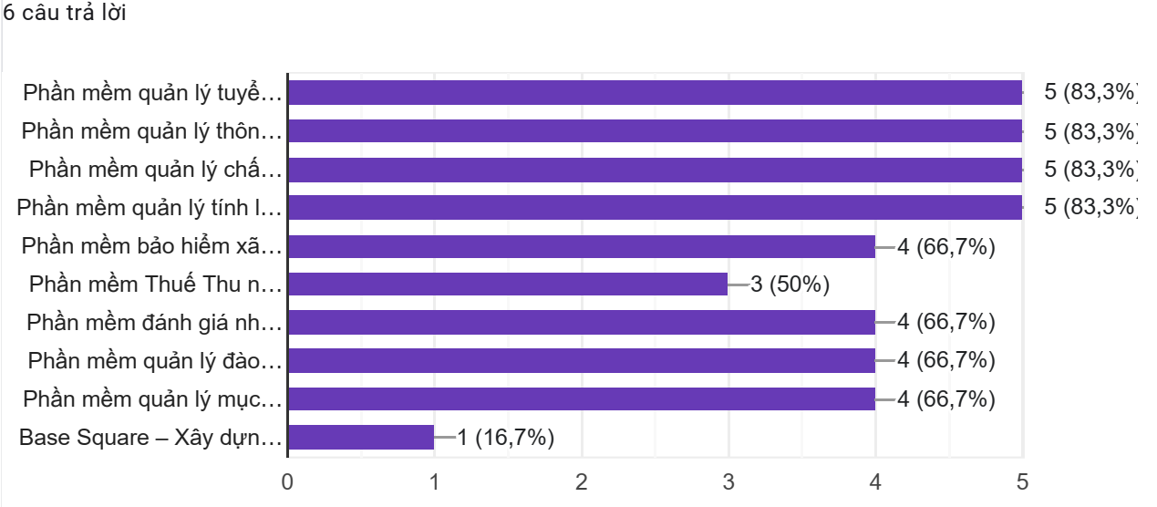
Về Quản trị marketing – bán hàng: Chỉ có 4 nền tảng có chức năng về quản trị marketing, bán hàng.
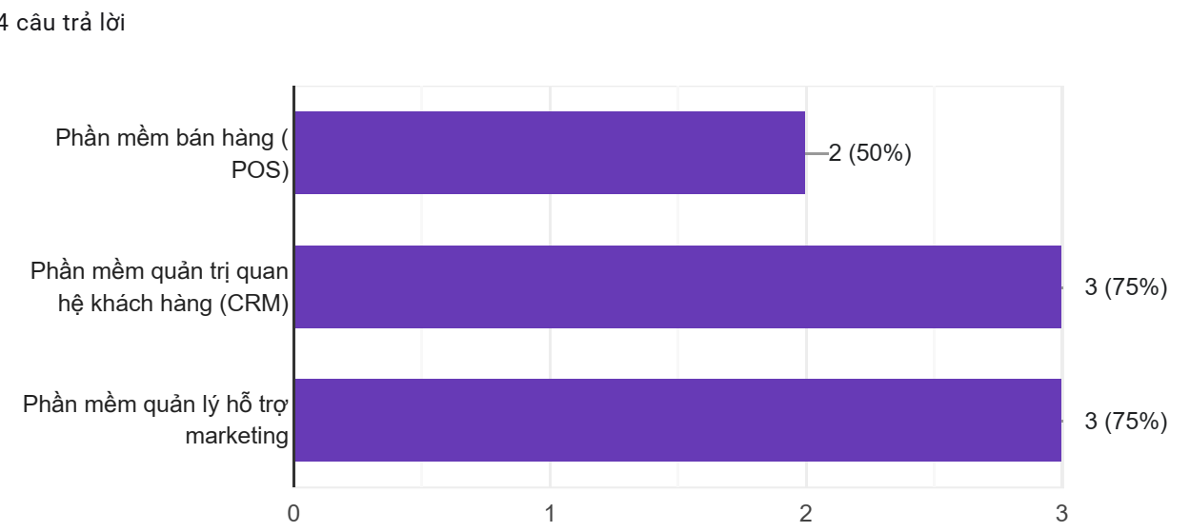
Về Quản trị sản xuất, chỉ có 02 nền tảng khảo sát có chức năng ứng dụng trong phần mềm quản lý sản xuất
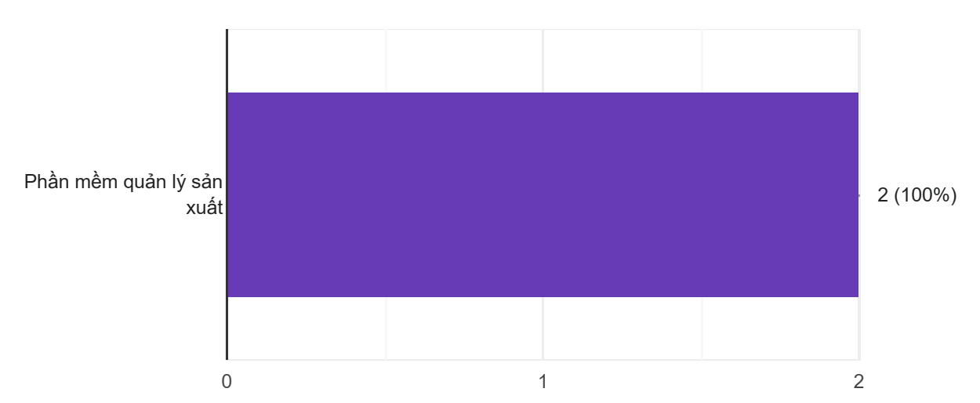

Ngoài ra, nhóm nghiên cứu cũng khảo sát nền tảng số quản trị doanh nghiệp mang tính đặc thù cho lĩnh vực du lịch, giao thông.
Khảo sát về mức độ ứng dụng Công nghệ kỹ thuật áp dụng trong xây dựng nền tảng, về cơ bản các nền tảng đều sử dụng các công nghệ số đang được ứng dụng phát triển mạnh mẽ hiện nay như: AI; Big data; điện toán đám mây…
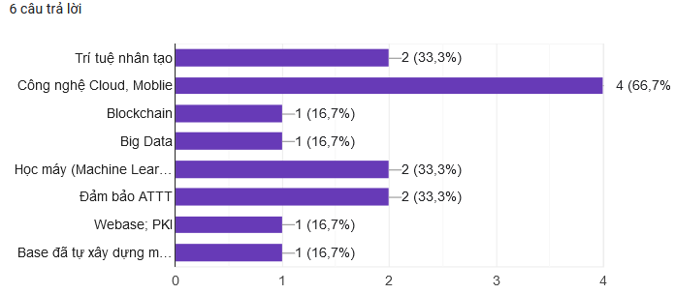

Khảo sát đánh giá hiệu quả sử dụng nền tảng mang lại cho người sử dụng
Đánh giá định lượng về Tăng lợi nhuận cho khách hàng: Trong quá trình khảo sát, nhằm thu thập được những số liệu cụ thể về tăng lợi nhuận khi daonh nghiệp/tổ chức khi ứng dụng các nền tảng số. Tuy nhiên, các doanh nghiệp nền tảng số hầu hết không đưa ra những đánh giá định lượng cụ thể về hiệu quả mang lại, chủ yếu đưa ra những đánh giá định tính về hiệu quả tăng năng suất, tiết kiệm chi phí, giúp hỗ trợ quản lý cho doanh nghiệp/tổ chức. Chỉ có 3 nền tảng số có đánh giá định lượng về việc hỗ trợ tăng lợi nhuận cho khách hang ở mức trên 70% và 1 nền tảng hỗ trợ tăng từ 10-20% lợi nhuận cho khách hang.
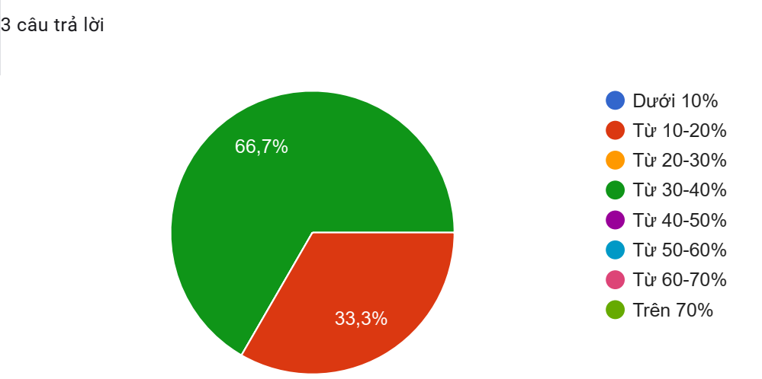

Đánh giá về hiệu quả Tiết kiệm chi phí cho khách hàng:
Kết quả khảo sát cho thấy chỉ có 4 doanh nghiệp đánh giá định lượng về hiệu quả tiết kiệm chi phí khi triển khai các nền tảng số quản trị doanh nghiệp, trong có có 75% nền tảng hỗ trợ tiết kiệm cho khách hàng từ 20-30% và có 1 câu trả lời nền tảng quản trị doanh nghiệp có thể hỗ trợ tiết kiệm thêm 70%.
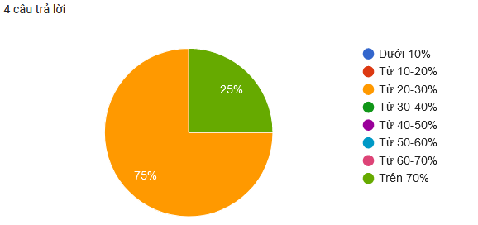
Đánh giá về Tăng năng suất làm việc:
Có 2 doanh nghiệp đưa ra đánh giá định lượng về hiệu quả của tổ chức, doanh nghiệp, trong đó có 1 doanh nghiệp đánh giá hiệu quả khi doanh nghiệp, tổ chức đạt trên 70% và 1 doanh nghiệp đánh giá hiệu quả tăng năng suất làm việc đạt từ 40-50%%.
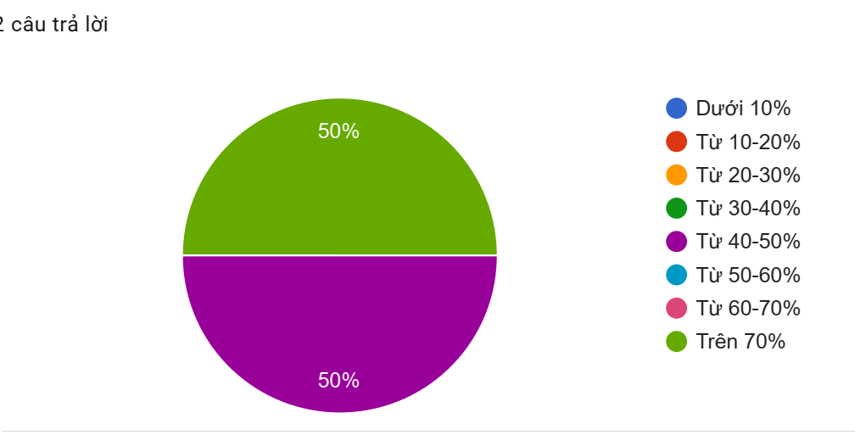
Thông qua việc khảo sát các doanh nghiệp công nghệ số về những khó khăn, vướng mắc khi nghiên cứu, xây dựng và triển khai cung cấp sản phẩm đến các tổ chức/doanh nghiệp, đã nhận được kết quả như sau:
Về những khó khăn vướng mắc Khi xây dựng sản phẩm, chỉ có 3 doanh nghiệp có đưa ra khó khăn khi xây dựng sản phẩm nền tảng số quản trị doanh nghiệp, trong đó chủ yếu về cơ chế chính sách (100%) và nguồn nhân lực (66,7%) ngoài ra còn yếu tố về vốn đầu tư và nhu cầu người sử dụng.
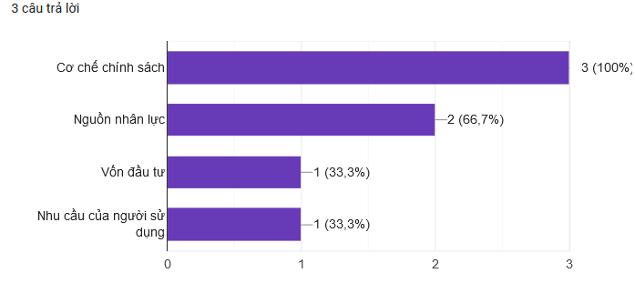
Khi triển khai cung cấp sản phẩm cho các doanh nghiệp/tổ chức: Yếu tố khó khăn nhất chính là nhận thức của các đơn vị/tổ chức (chiếm 4 câu trả lời/5 câu trả lời), tiếp đến là việc giá thành triển khai ảnh hưởng đến việc ứng dụng của các tổ chức và doanh nghiệp.
